**Anleitung**

1. Zum Testen der Webinterface stehen folgende Benutzer zur Verfügung:  
   UserName: admin Kennwort: admin, hat alle Rechte auf allen Services  
   UserName: user Kennwort: user, kann nur Personen und Mannschaften anzeigen.
2. Das folgende Bild bildet die Webinterface des Projekts ab. Alle weiteren Services arbeiten im Hintergrund:  
   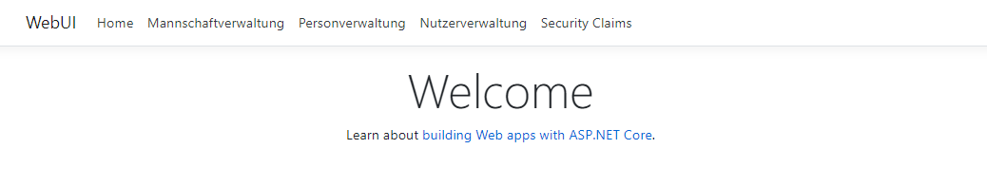  
   Beim Klicken auf Mannschaftverwaltung, Personverwaltung oder Nutzerverwaltung öffnet sich das Login Fenster.

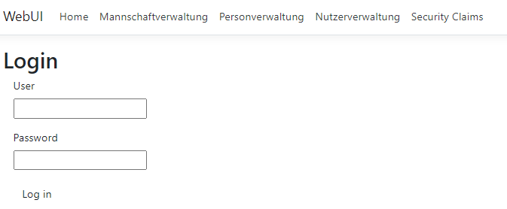

1. Mannschaftverwaltung: Kann nur Admin eine neue Mannschaft anlegen, bearbeiten, anzeigen oder entfernen  
   User kann nur die Mannschaften und deren Personen anzeigen.  
   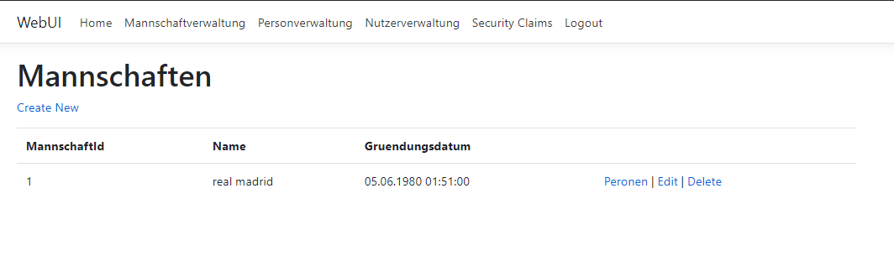
2. Personverwaltung: muss erst man die Mannschaft auswählen, darunter steht Personen. Da kann man die zugeordneten Personen zur Mannschaft anzeigen.  
   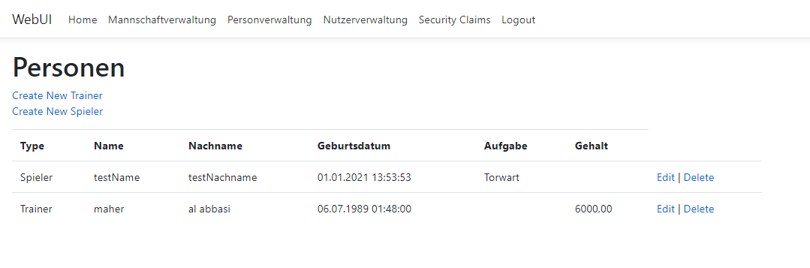  
   Es gibt zwei variante von Personen, einmal Spieler und einmal Trainer, separat kann man hinzufügen.  
   die Eigenschaften Name, Nachname, Geburtsdatum sind gemeinsame Eigenschaften. Der Spieler hat eine private Eigenschaft heißt Aufgabe. Der Trainer hat die Eigenschaft Gehalt.  
   Admin kann alles anzeigen, bearbeiten, hinzufügen oder entfernen. User kann nur anzeigen.
3. Nutzerverwaltung: Admin kann nur anzeigen, bearbeiten hinzufügen oder entfernen. User kann da noch tun weder anzeigen.  
   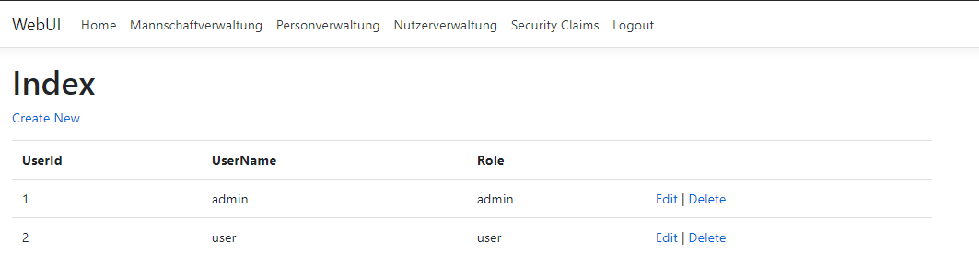  
   darunter kann Admin einen Benutzer der Webinterface hinzufügen, bearbeiten oder entfernen.  
   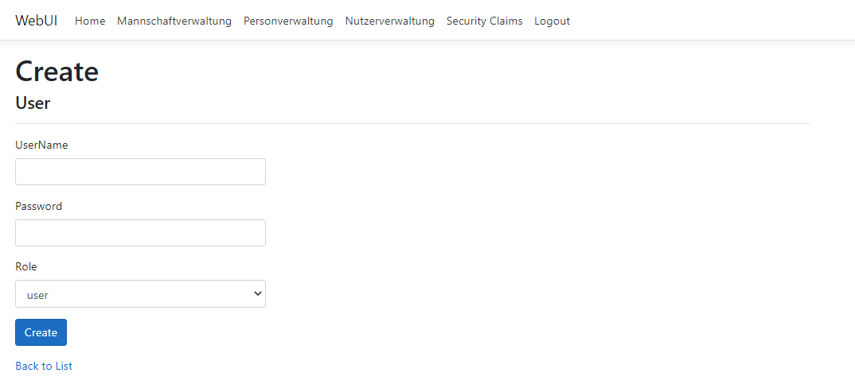  
   es gibt zwei Roles (admin,user).
4. Wenn User mit user role etwas bearbeiten, hinzufügen oder entfernen versucht, erscheint die Fehler-Meldung (403) Forbidden.  
   